**Java Web开发**

**实验四**

**作业报告**

|  |  |
| --- | --- |
| 学 院 | 计算机 |
| 所在系 班 级 | 2017软件工程系11班 |
| 学 号 姓 名 | 04172016黄恺 |
| 指 导 教 师 | 黄恺 |
| 完 成 时 间 | 2018年3月- |

# 实验题目

1、 将实验三的三题进行改写，在Servlet控制器中获取信息，验证后根据具体情况跳转到对应页面，成功请求转发到成功页面，否则重定向跳转到失败页面（可将动态验证码添加在页面上）

* 登录页面，提交用户名、密码及身份

改写一：支持中文，确保两种表单提交方式（get、post）都支持中文，另外对程序的空对象情况进行处理。

改写二：比如登录页面除了之前的用户名、密码另外再加上所在专业（计算机、软件工程及网络工程，单选框或下拉列表框皆可），登录成功后根据身份进行跳转，进入对应的页面，页面需显示****专业学号姓名。登录失败转向失败页面，并进行报错！

* 猜数功能，猜错猜对及输入不正确的情况分别处理

* 注册功能、发帖功能等皆可

# 分析与设计

注册页面 功能页面 猜数页面

# 关键源码（部分）

注册

<html>  
  
<head>  
  
 <meta http-equiv="Content-Type" content="text/html; charset=UTF-8">  
  
 <title>Insert title here</title>  
  
</head>  
  
<body>  
  
<form action="Success" method="post">  
  
  
 <table align="center" border="1" weight="200" height="200">  
  
 <tr align="center"><td>请填写注册信息</td></tr>  
 <tr align="center"><td> 请填写六位数的密码及长度为6-8内的账户名</td></tr>  
 <tr align="center"><td>帐号：<input type="text" name="zh"></td></tr>  
 <tr align="center"><td>密码：<input type="text" name="mima"></td></tr>  
 <tr align="center"><td>姓名：<input type="text" name="xingming"></td></tr>  
  
 <tr align="center"><td>性别：<input type="text" name="sex"></td></tr>  
  
 <tr align="center"><td>年龄：<input type="text" name="age"></td></tr>  
 <tr align="center"><td>专业：<select name="zhuanye">  
 <option value ="计算机科学">计算机科学</option>  
 <option value ="软件工程">软件工程</option>  
 <option value="网络工程">网络工程</option>  
 <option value="信息管理">信息管理</option>  
 </select></td></tr>  
  
 <tr align="center"><td>手机号码：<input type="text" name="num"></td></tr>  
  
 <tr align="center"><td><input type="submit" value="提交信息"></td></tr>  
  
  
 </table>  
  
</form>  
  
</body>  
  
</html>

猜数

<%@ **page** language="java" contentType="text/html; charset=UTF-8"  
 pageEncoding="UTF-8" isELIgnored="false"%>  
<!DOCTYPE html PUBLIC "-//W3C//DTD HTML 4.01 Transitional//EN" "http://www.w3.org/TR/html4/loose.dtd">  
<html>  
<head>  
 <meta http-equiv="Content-Type" content="text/html; charset=UTF-8" />  
 <title>猜数字小游戏</title>  
 <style type="text/css">  
 #my_guess_num {  
 height: 18px;  
 vertical-align: middle;  
 text-align: center;  
 line-height: 18px; /*line-height must be equal to height*/  
 }  
 </style>  
</head>  
<script>  
 **var** count = 1;  
 **var** num = **null**;  
 //获取随机数  
 **function** GetRandomNum(Min, Max) {  
 count = 1;  
 **var** Range = Max - Min;  
 **var** Rand = Math.random();  
 num = Min + Math.round(Rand * Range);  
 alert("随机数已生成，请开始猜吧！" + num)  
 }  
 //获取文本框内容  
 **function** checknum() {  
 **if** (num == **null**) {  
 alert("请先生成一个随机数再开始猜哦！");  
 **return**;  
 }  
 **var** nums = document.getElementById("my_guess_num").value;  
 **if** ("" == nums) {  
 alert("请输入您要猜的数！");  
 **return**;  
 }  
 **if** (nums == num) {  
 alert("恭喜您尝试" + count + "次猜对了！");  
 **return**;  
 } **else** {  
 alert("已猜次数" + count)  
 **if** (count == 10) {  
 **if** (nums != num) {  
 alert("猜错了，您已经没机会了，真遗憾！重新生成随机数再来一次吧！")  
 **return**;  
 }  
 }  
 **if** (nums < num) {  
 alert("数字有些小了,您还有" + (10 - count) + "次机会");  
 } **else** {  
 alert("数字有些大了,您还有" + (10 - count) + "次机会");  
 }  
  
 count++;  
 }  
  
 }  
</script>  
<body>  
<h1>猜数字小游戏</h1>  
说明：点击【生成随机数】产生一个1-99的随机数，然后输入您要猜的数字，点击【猜】即可；共有10次机会；  
<br />  
<br />  
<input type="button" id="result" name="result"  
 onclick="GetRandomNum(1,100)" value="生成随机数" />  
<br />  
<br />  
<input type="text" id="my_guess_num" name="my_guess_num" />  
<input type="button" id="guess" name="guess" onclick="checknum()"  
 value="猜" />  
  
</body>  
</html>

# 运行效果图

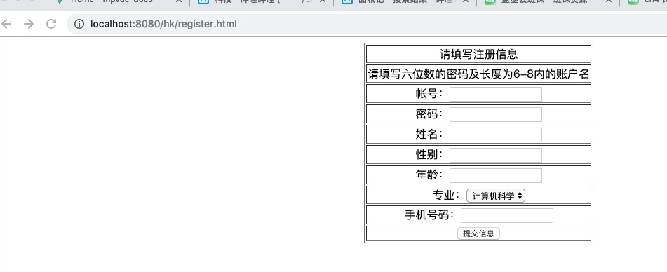

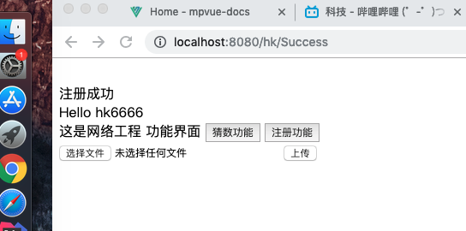

实验在浏览器下运行的结果截图，并进行解释。

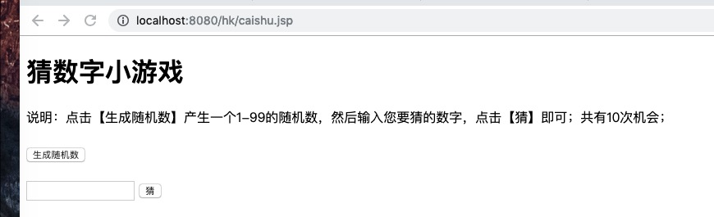

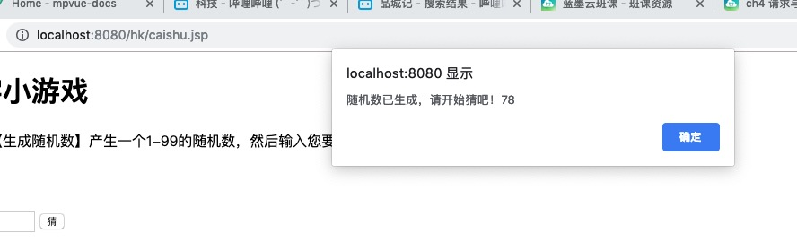

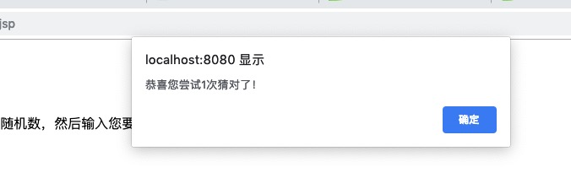

# 收获与问题

猜数功能要注意并发

第二题：

文件上传

import javax.servlet.annotation.MultipartConfig;  
import javax.servlet.annotation.WebServlet;  
import javax.imageio.ImageIO;  
import javax.servlet.ServletException;  
import javax.servlet.annotation.WebServlet;  
import javax.servlet.http.HttpServlet;  
import javax.servlet.http.HttpServletRequest;  
import javax.servlet.http.HttpServletResponse;  
import javax.servlet.http.Part;  
import java.awt.*;  
import java.awt.image.BufferedImage;  
import java.io.IOException;  
import java.util.Random;  
@WebServlet("/upload")  
@MultipartConfig // 1.设置Servlet可以处理Multipart请求  
public class upload extends HttpServlet {  
 private static final long *serialVersionUID* = 1L;  
  
 protected void doPost(HttpServletRequest request, HttpServletResponse response)  
 throws ServletException, IOException {  
 // 2.获取文件保存的路径  
 String savePath = this.getServletContext().getRealPath("/Users/hk");  
  
 // 3.获取form表单的Multipart请求的文件的name属性  
 Part part = request.getPart("photo");  
  
 // 4.获取原文件名  
 /*  
 * 经过过request请求信息的分析， 原文件名在头信息的Content-Disposition中 所以获取Content-Disposition的值如下  
 * form-data; name="photo"; filename="测试文件.txt"  
 */  
 String header = part.getHeader("Content-Disposition");  
 int start = header.lastIndexOf("=");  
 String fileName = header.substring(start + 1)  
 .replace("\"", "");  
  
 // 5.保存到第二步获取的文件保存路径下  
 if (fileName != null && !"".equals(fileName)) {  
 part.write(savePath + "/" + fileName);  
 }  
  
 }  
  
}

